A 1.ª leitura requer um tom de voz muito próprio. Embora a proclamação seja o estilo próprio da leitura litúrgica, aqui é temperada por um tom de voz meditativo, próprio da oração individual, que convida todos a unirem-se ao pensamento e aos sentimentos de quem fala. O leitor esforçar-se-á, sem lamechice, por conseguir esse tom e sem esquecer que se trata, apesar de tudo, de uma proclamação. Estude e descubra onde deve fazer as cesuras. Por exemplo: "Diante de Vós, Senhor / o mundo inteiro é como um grão de areia na balança, / como a gota de orvalho que de manhã cai sobre a terra // ". Atenção às interrogações: faça-as preceder de uma pausa mais longa (de 3 segundos).

Leitura do Livro da Sabedoria

Diante de Vós, Senhor,
o mundo inteiro é como um grão de areia na balança,
como a gota de orvalho que de manhã cai sobre a terra.

De todos Vos compadeceis,
porque sois omnipotente,
e não olhais para os seus pecados,
para que se arrependam.

Vós amais tudo o que existe
e não odiais nada do que fizestes;
porque, se odiásseis alguma coisa,
não a teríeis criado.

E como poderia subsistir,
se Vós não a quisésseis?
Como poderia durar, se não a tivésseis chamado à existência?

Mas a todos perdoais,
porque tudo é vosso, Senhor, que amais a vida.

O vosso espírito incorruptível está em todas as coisas.
Por isso castigais brandamente aqueles que caem
e advertis os que pecam,
recordando-lhes os seus pecados,
para que se afastem do mal e acreditem em Vós, Senhor.

Palavra do Senhor.
Na 2.ª leitura, as frases longas, a exigirem um domínio razoável da respiração, tornam a leitura difícil. Cortar frequentemente as frases equivale ou a tirar-lhes o sentido ou a roubar-lhes a força. Atenção a algumas palavras mais longas (todas as sílabas devem ser pronunciadas claramente), a começar por Tessalonicenses.
Leitura da Segunda Epístola do apóstolo São Paulo aos Tessalonicenses

Irmãos:

Oramos continuamente por vós,
para que Deus vos considere dignos do seu chamamento
e, pelo seu poder,
se realizem todos os vossos bons propósitos
e se confirme o trabalho da vossa fé.

Assim o nome de Nosso Senhor Jesus Cristo
será glorificado em vós,
e vós n'Ele,
segundo a graça do nosso Deus
e do Senhor Jesus Cristo.

Nós vos pedimos, irmãos,
a propósito da vinda de Nosso Senhor Jesus Cristo
e do nosso encontro com Ele:

Não vos deixeis abalar facilmente
nem alarmar por qualquer manifestação profética,
por palavras ou por cartas,
que se digam vir de nós,
pretendendo que o dia do Senhor está iminente.

Palavra do Senhor.

Oração dos Fiéis
P. Senhor, que fizestes de Zaqueu o fruto novo do olhar de Jesus, ouvi as humildes súplicas do Vosso povo:
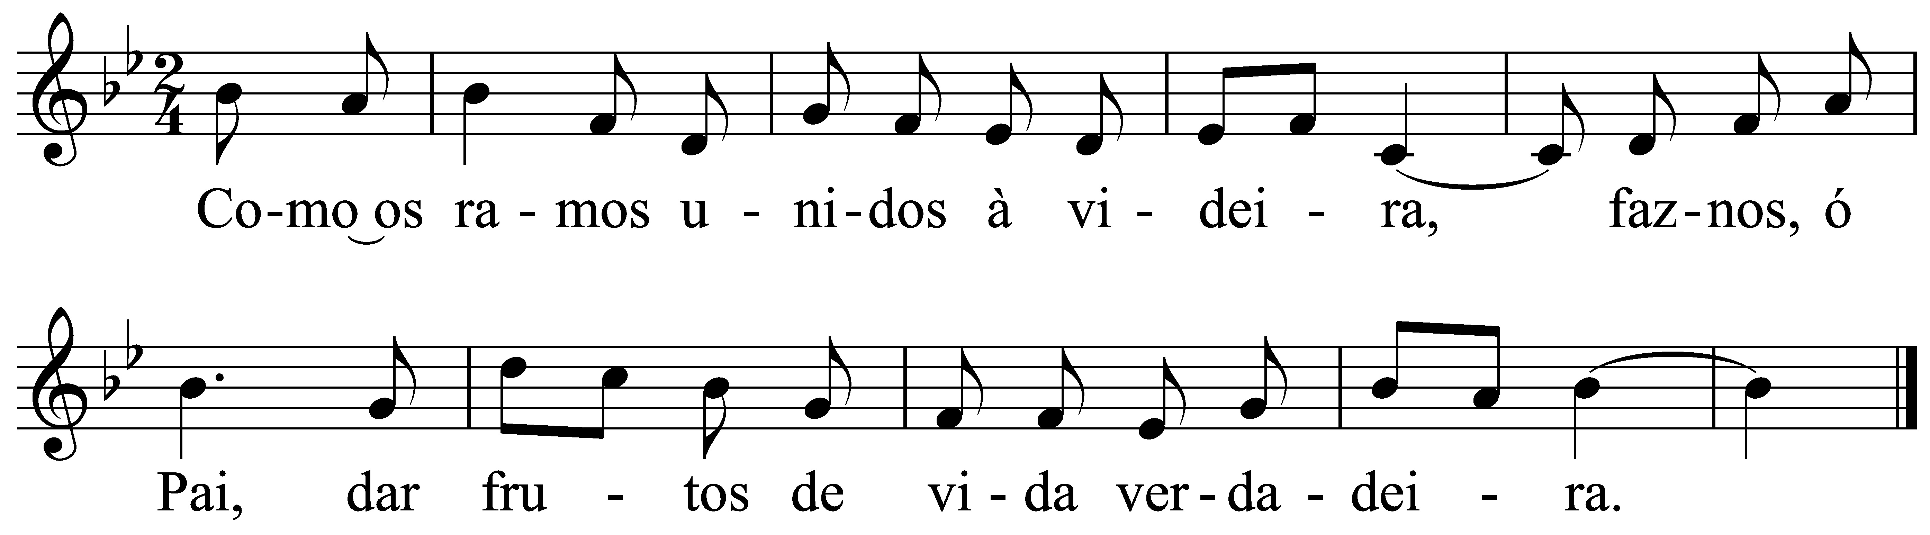

- Por toda a Igreja: para que, à sombra da árvore da Cruz, saiba cuidar de todos os que procuram ver quem é Jesus. Invoquemos.

- Pelos que governam: para que ajudem os mais pequeninos a crescer e a subir na árvore da vida. Invoquemos.

- Pelos mais pequeninos: para que encontrem na família, na catequese e na paróquia quem os ajude a ver, a conhecer e a deixar-se amar por Jesus. Invoquemos.

- Por todos nós: para que não tenhamos medo nem vergonha de procurar Jesus e de O deixar entrar em nossa casa. Invoquemos.

P. Senhor, que amparais os que vacilam e levantais os oprimidos, concedei-nos a abundância dos dons que Vos pedimos para que possamos glorificar eternamente o Vosso Nome. Por NSJC.
R. Ámen.

